Открытое занятие
по нравственному воспитанию детей средней группе
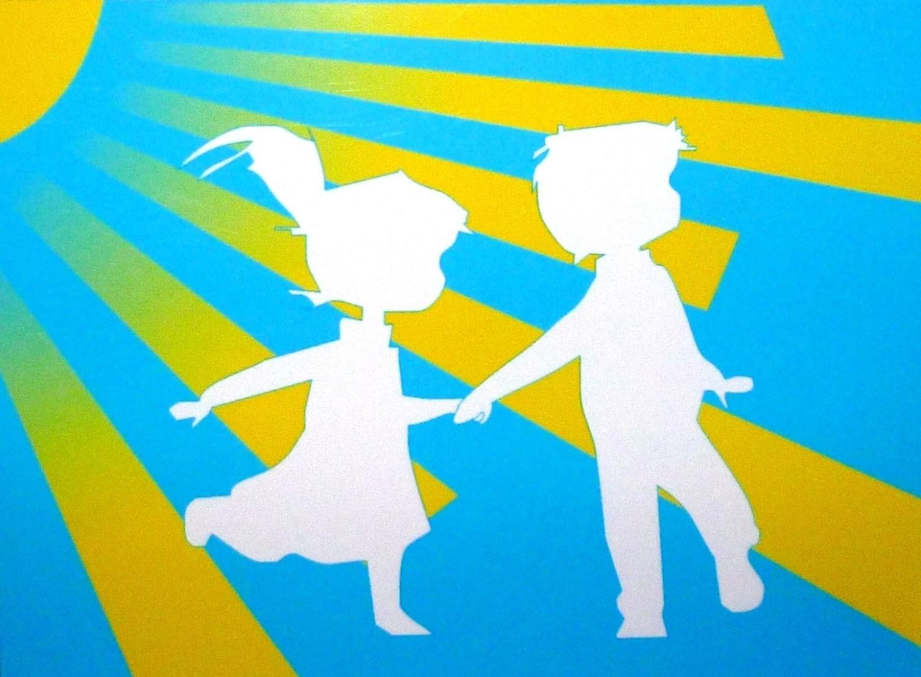

Тема: "Научи меня дружить"

Цель: уточнить представления детей о том, что значит уметь дружить, научить осмысливать и оценивать ситуацию, самостоятельно понимать мотивы поведения и соотносить существующими нормами поведения, познакомить с пословицами и поговорками о дружбе. Задачи:
- учить детей формулировать правила поведения, анализировать собственные поступки.
- развивать осознанные взаимно доброжелательные отношения с родственниками, понятие о дружбе, друзья.
- воспитывать чувство взаимопомощи, товарищества.

Материалы к занятию:
- демонстрационный матрешка, панно "Солнечный лучик", панно "Два дома"," Волшебная досточка ".
- раздаточный: геометрические фигуры: треугольники, квадраты, круги, прямоугольники.

Ход занятия
Дети стоят по кругу (на столе стоит матрешка, накрытая платком).
Воспитатель: Ребята, я очень рада видеть вас снова. Давайте возьмёмся за руки улыбнемся друг другу. А теперь покажите мне свои пальчики. Может мы их тоже подружим?
Дети - ДА

Игра "Дружба" (дети стоят по кругу) Дети:
Дружат в нашей группе девочки и мальчики, Мы с тобой подружим маленькие пальчики.
Раз, два, три, четыре, пять начинаем счет опять, Раз, два, три, четыре, пять вот закончили считать.
Воспитатель: Молодцы! Ребята, у нас в группе гостья. Кто это? (воспитатель снимает с матрешки платок)
Дети: Матрешка
Воспитатель: А зовут ее "Ласковушка". Как вы думаете, почему ее так называют?
Дети: она добрая, ласковая
Воспитатель: Ребята, она очень хотела бы познакомиться с вами поближе. А вы хотите?
Дети: Да
Воспитатель: Тогда мы будем передавать "Ласковушку" по кругу и называть свое имя ласково. Хорошо? Держите ее нежно, постараемся передать ей тепло своих ладошек и
частицу своей души. Начинаем с меня (дети передают матрешку по кругу и называют свое имя ласково)
Дети: ВЛАДУШКА, АЛИСОЧКА, АРТЕМОЧКА, ВЛАДУШЕК И Т. Д.
Воспитатель: Вот "Ласковушка" вернулась ко мне обратно. Вы почувствовали сколько тепла и ласки подарила она нам. Давайте оставим её у нас на занятии.
Дети проходят и садятся на стулья.
Воспитатель: "Ласковушка" говорит, что рада с вами познакомиться, только она не знает куда она попала?
Дети: В детский сад.
Воспитатель: А мы сейчас расскажем:
Что такое детский сад? Это дом для всех ребят. Это радость, это смех. Это сто друзей для всех!
Воспитатель: Ребята, а как называется страна в которой мы с вами живём?
Дети: Россия
Воспитатель: А в каком городе мы с вами живём?
Дети: Новокузнецк Дети: Солнышко Воспитатель:
Здесь поём мы и смеёмся Вместе дружим и растём Наша группа - это солнце Согревает нас теплом!
Воспитатель: А ещё у каждого из нас есть своя семья.

Пальчиковая игра "Семья"
Этот пальчик дедушка, Этот пальчик бабушка, Этот пальчик папочка, Этот пальчик мамочка,
Этот пальчик я - вместе дружная семья!

"Ласковушка", мы с детьми тебе хотели рассказать одну историю про двух подружек.

Дети:
Шар надутый две подружки. Отнимали друг у дружки.
Шар нечаянно лопнули, Сели и заплакали.
Воспитатель: А у нас в группе есть такие подружки и друзья?
Дети: Нет
Воспитатель: А какие в нашей группе мы расскажем поиграв в игру "Солнечный лучик" Дети выкладывают лучик и говорят ласковое слово
Дети: добрые, ласковые, замечательные, талантливые и т. д. Из лучиков получается солнышко.
Воспитатель: Вот и засияло наше солнышко.
Воспитатель предлагает послушать сказку "Два дома" (показывает и рассказывает)
Когда-то - очень давно на одной из улиц стояло два соседних дома. В одном доме жители много смеялись и шутили, часто устраивали праздники. В другом доме жители много
грустили, и всегда были печальны. Весёлым жителям было очень жалко своих соседей. И они решили порадовать соседей раскрасив их дом разноцветными, яркими красками. Вдруг произошло чудо: грустные жители стали улыбаться. С тех самых пор грустных, унылых
человечков в этом городе больше не встречали. Воспитатель: Ну что, вам понравилась история? Дети: ДА.
Воспитатель: Ребята, а какие пословицы о дружбе вы знаете?

Дети:
- Один за всех, и все за одного.
- Нет друга ищи, а нашёл береги.
- Друзья познаются в беде.
- Нет дружка родней, чем родная матушка.
Воспитатель: Ребята, мы уже с вами говорили о том, что другом может быть не только девочка или мальчик, а ещё кто?
Дети: Кошка, собака.
Дети выкладывают из геометрических фигур: девочку, мальчика, кошку, собаку.
Дети встают в круг. Воспитатель берёт в руки "Волшебную палочку" и говорит такие слова: Если б палочку волшебную подарила фея мне...
Что бы я, ребята сделала наяву, а не во сне?
Я бы раз взмахнула палочкой и сказала тихо ей:
Пусть побольше будет радости на земле моей!
Два коснулась - тихо палочка: всем родным здоровым быть, Старшим, стареньким и маленьким хорошо и дружно жить! Воспитатель подводит итог занятия.
Воспитатель: Ребята мы с вами говорили о дружбе, это как хорошо быть дружными, как здорово, когда есть друзья.

